Приглашаем принять участие
Во всероссийском фестивале профессионального мастерства среди педагогов

«PROДвижение»
(31.05.2021 – 30.06.2021)
Положение о фестивале
Работы на фестиваль принимаются в период с «31» мая 2021г. по «30» июня 2021г.
Цели и задачи фестиваля
- Содействие развитию профессионального творчества педагогов;
- предоставление участникам фестиваля возможности принять участие в мероприятии всероссийского масштаба
Участники фестиваля
- Принять участие в фестивале могут педагогические работники любых образовательных учреждений:
- педагоги дошкольных образовательных учреждений (воспитатели, педагоги-психологи, педагоги-логопеды, учителя-дефектологи и др.);
- педагоги общеобразовательных учреждений (школ, гимназий, лицеев и др.);
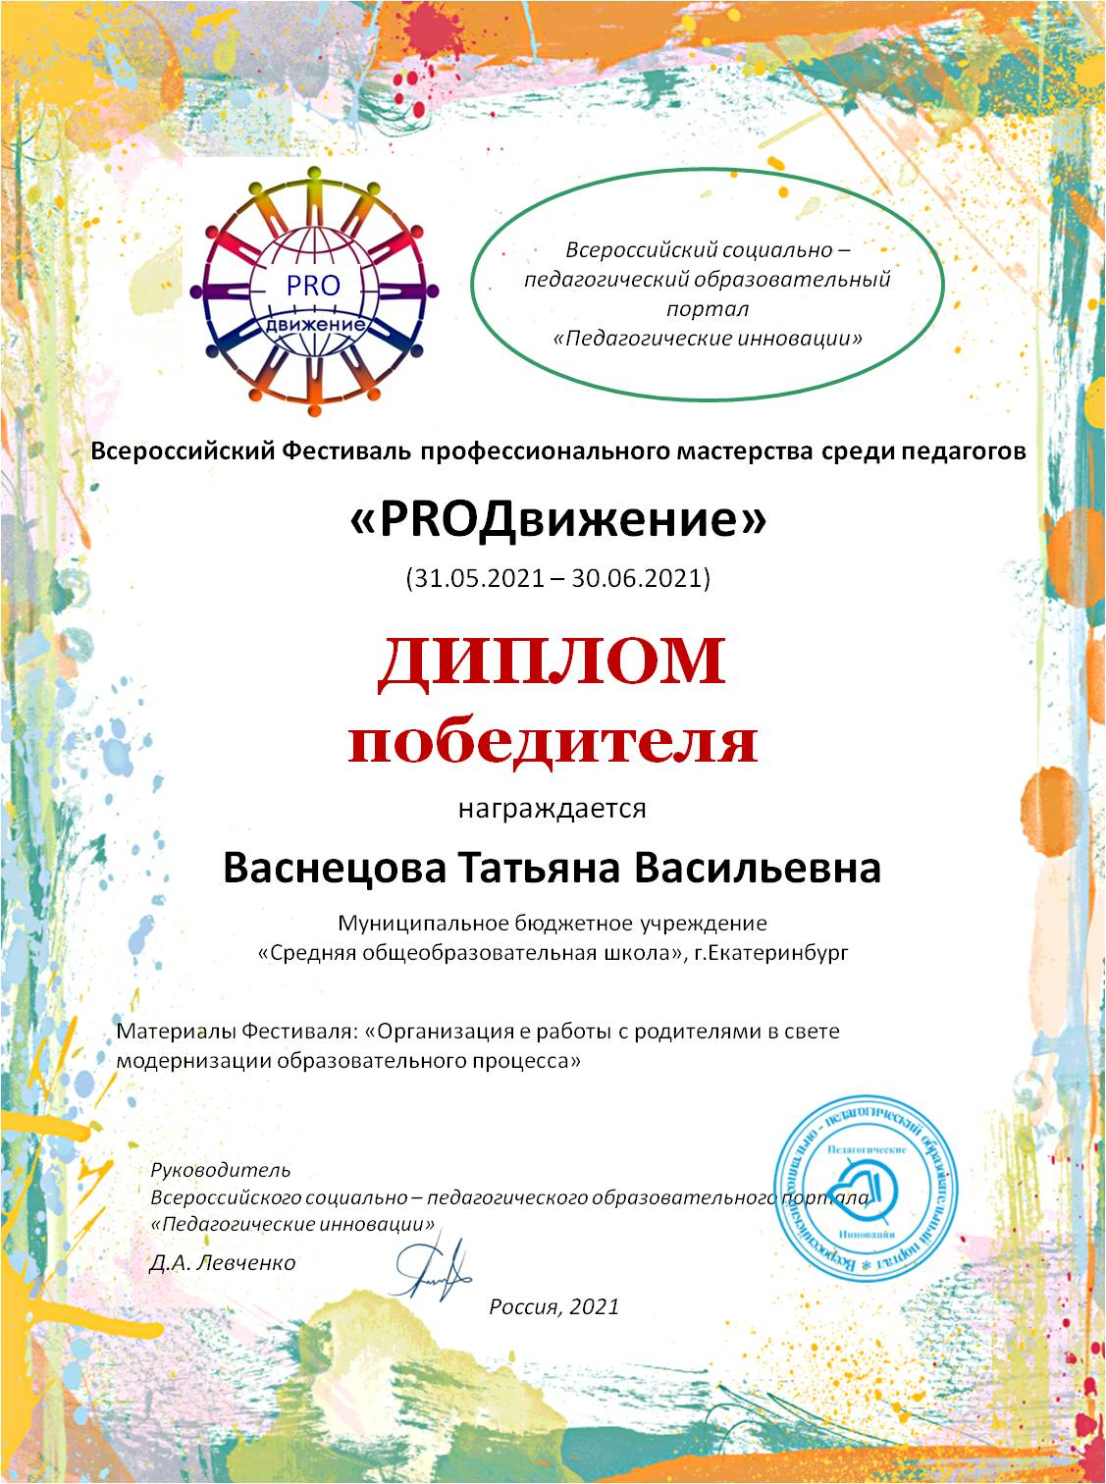
- педагоги учреждений средне – специального и высшего образования (училищ, техникумов, колледжей, высших учебных заведений);
- педагоги коррекционных учреждений;
- педагоги учреждений дополнительного образования.
- Возраст участников не ограничивается, педагогический стаж не учитывается.
- Участие может быть индивидуальным или совместным.
Награждение
- По итогам фестиваля каждый участник получает именной диплом ПОБЕДИТЕЛЯ.
- Рассылка дипломов осуществляется в электронном виде на адрес электронной почты, указанный в заявке на участие в фестивале, в течение 1-2 рабочих дней.

Номинации фестиваля и требования к конкурсным работам
- «Дошкольное образование»;
- «Общее начальное образование»;
- «Общее среднее образование»;
- «Профессиональное (специальное) образование»;
- Коррекционное образование;
- «Дополнительное образование».
На фестиваль принимаются: методические разработки, педагогические проекты, научно-исследовательские работы, педагогический опыт, педагогические статьи, авторские программы, наглядно-дидактические пособия, конспекты занятий, уроков или внеклассных мероприятий, мастер – классы, фотоальбомы, презентации.

Особые требования к формату, форме, шрифту, оформлению, объему работы не предъявляются. Количество представляемых на конкурс работ от одного автора и от одного образовательного учреждения не ограничено.
Порядок участия
- Заполните заявку на участие в фестивале.
- Оплатите оргвзнос в размере 200 рублей.
Способы оплаты:
Оплата на карту Сбербанка, номер карты 4276 4900 26213118
Оплата на счет в Яндекс кошельке 410013812239097
- Отправьте письмо на электронный адрес pedkonkursy@yandex.ru Письмо должно содержать заявку, копию квитанции об оплате, материалы фестиваля. Все формируется в 1 папку. Название папки ФИО участника.
Желаем удачи!

Заявка на участие во всероссийском фестивале профессионального мастерства среди педагогов
«PROДвижение»

Заявка на участие во всероссийском фестивале профессионального мастерства
среди педагогов «PROДвижение»
1 | Ф.И.О. участника
2 | Образовательное учреждение
3 | Название представленных материалов
4 | Электронный адрес, контактный телефон

